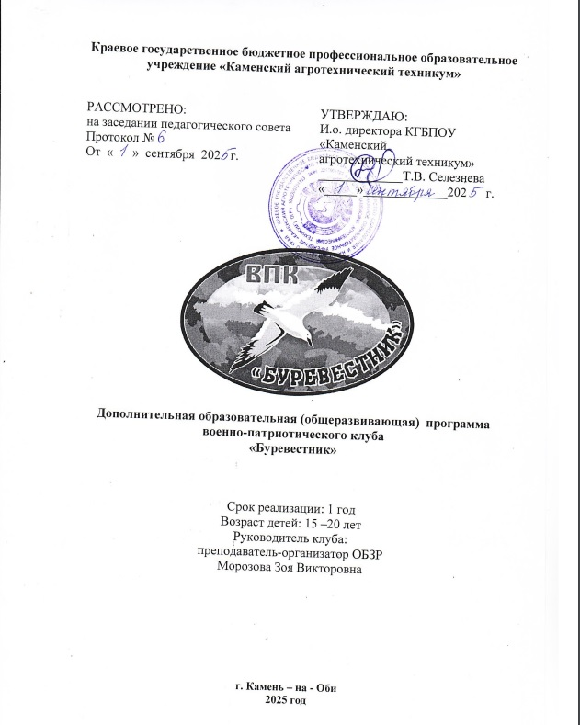 СОДЕРЖАНИЕ
1. ПОЯСНИТЕЛЬНАЯ ЗАПИСКА ..................................................................................................... 3
1.1. Актуальность программы............................................................................................ 3
1.2. Цель и задачи программы ........................................................................................... 4
1.3. Планируемые результаты освоения программы .................................................... 5
1.4. Возраст обучающихся и условия приема .................................................................. 5
1.5. Принципы реализации программы ........................................................................... 5
1.6. Формы и методы работы ............................................................................................. 6
1.7. Организация образовательного процесса ................................................................. 6
1.8. Нормативно-правовая база .......................................................................................... 7
2. УЧЕБНЫЙ ПЛАН ............................................................................................................................. 9
3. СОДЕРЖАНИЕ УЧЕБНОГО ПЛАНА ............................................................................................ 10
4. МАТЕРИАЛЬНО-ТЕХНИЧЕСКОЕ И ИНФОРМАЦИОННОЕ ОБЕСПЕЧЕНИЕ ПРОГРАММЫ………………………………………………………………………………………… 13
5. ФОРМЫ АТТЕСТАЦИИ И ОЦЕНОЧНЫЕ МАТЕРИАЛЫ ......................................................... 14
6. СПИСОК ЛИТЕРАТУРЫ И ИНТЕРНЕТ-РЕСУРСЫ ................................................................... 15

1.ПОЯСНИТЕЛЬНАЯ ЗАПИСКА
1.1. Актуальность программы
Проблема патриотического воспитания и гражданского становления подрастающего поколения является одной из ключевых задач современного российского общества и государства. Национальная доктрина образования Российской Федерации определяет социальный заказ на формирование человека с активной жизненной позицией, высокими моральными качествами, патриота своей Родины, уважающего права и свободы личности, традиции и культуру других народов, проявляющего национальную и религиозную терпимость.
Современная военно-политическая обстановка в мире требует укрепления обороноспособности страны и повышения ее экономической мощи. Это обуславливает необходимость совершенствования системы патриотического воспитания молодежи и подготовки ее к защите Отечества.
Обществу необходимы здоровые, мужественные, инициативные, дисциплинированные и грамотные люди, готовые трудиться на благо страны. Особое место в воспитании подрастающего поколения занимает формирование патриотизма и чувства любви к Родине. Патриотизм как система ценностей является духовно-нравственным фактором, обеспечивающим общественную стабильность, независимость и безопасность государства.
В настоящее время в России активно возрождается система патриотического воспитания детей и подростков. Наряду с традиционной подготовкой к военной службе, появилась необходимость ориентировать молодежь на выбор профессий, связанных с обеспечением безопасности государства и общества: спасатель, социальный работник, пожарный, сотрудник правоохранительных органов.
В связи с этим на базе КГБПОУ «Каменский агротехнический техникум» создан военно-патриотический клуб «Буревестник». Деятельность клуба направлена на формирование у подростков нравственных, морально-психологических и физических качеств, а также приобретение специальных знаний и умений, необходимых будущему защитнику Отечества, гражданину и патриоту.
Патриотическое воспитание представляет собой организованный и непрерывный процесс педагогического воздействия на сознание, чувства, волю, психику и физическое развитие учащихся. Работа по военно-патриотическому воспитанию должна проводиться комплексно, способствуя развитию интересов и способностей подростков, укреплению их здоровья и освоению военно-прикладных видов спорта.
Участниками военно-патриотического клуба «Буревестник» являются обучающиеся в возрасте 16–18 лет.
В своей деятельности члены клуба руководствуются следующими нормативно-правовыми документами:
- Конституция Российской Федерации;
- Федеральный закон «Об образовании в Российской Федерации»
- Конвенция ООН «О правах ребенка»;
- Решения Совета клуба.
1.2. Цель и задачи программы
ЦЕЛЬ: Содействие патриотическому, физическому, интеллектуальному и духовному развитию личности юного гражданина России, формирование и совершенствование его лидерских качеств.
ЗАДАЧИ:
Образовательные:
- Формировать у молодежи чувство гражданственности и патриотизма.
- Совершенствовать работу по патриотическому воспитанию молодежи.
- Привлекать внимание к героическому и историческому прошлому России.
- Пропагандировать здоровый образ жизни через участие в спортивных мероприятиях.
- Формировать у подростков активную жизненную позицию.
Развивающие:
- Развивать интеллектуальные, творческие, социально-лидерские способности обучающихся.
- Развивать инициативу и творчество.
Воспитательные:
- Воспитывать готовность к самостоятельному выбору в пользу здорового образа жизни через развитие и пропаганду различных форм досуговой деятельности, обеспечивающих профилактику асоциального поведения.
- Воспитывать настойчивость в достижении цели.
1.3. Планируемые результаты освоения программы
Реализация программы позволит достичь следующих результатов:
• Оздоровление общества через целенаправленное формирование у молодежи высокой социальной активности, гражданственности и патриотизма.
• Формирование чувства гордости и верности своему Отечеству, готовности к выполнению гражданского долга и конституционных обязанностей.
• Повышение значимости национально-регионального компонента в работе клуба за счет ориентации на духовно-нравственные и историко-культурные традиции.
• Интеграция знаний по военно-патриотической тематике с такими предметами, как «История России», «ОБЗР», «Физическая культура», «Литература» и др.
Главными показателями эффективности работы с подрастающим поколением по данной программе являются:
- Повышение нравственности и духовности.
- Рост личностных достижений, повышение познавательной активности.
- Установление гуманных отношений, партнерского сотрудничества.
- Обеспечение права и возможности каждому обучающемуся на удовлетворение его культурно-образовательных потребностей.
- Рост уровня воспитанности, соответствующий гармонично развитой личности.
- Улучшение физического здоровья, формирование навыков здорового образа жизни.
- Повышение психологической самооценки обучающихся, воспитание лидерских качеств.
- Вовлечение в деятельность детско-юношеского объединения учащихся с девиантным поведением.
1.4. Возраст обучающихся и условия приема
Клуб «Буревестник» принимает обучающихся в возрасте 16–18 лет. Набор осуществляется на добровольной основе при отсутствии медицинских противопоказаний.
1.5. Принципы реализации программы
Основными принципами деятельности военно-спортивного клуба являются:
• Принцип добровольности.
• Принцип взаимодействия.
• Принцип учета индивидуальных и возрастных особенностей.
• Принцип междисциплинарности.
• Принцип преемственности.
• Принцип равноправия и сотрудничества.
• Принцип гласности.
• Принцип самостоятельности.
• Принцип ответственности.
• Принцип коллективности.
• Принцип ответственности за собственное развитие.
1.6. Формы и методы работы
Формы занятий: групповые, включающие теоретическую подготовку, практические занятия, соревнования.
Основные формы работы клуба:
• Соревнования
• Конкурсы
• Смотри
• Слеты
• Клубные встречи
• Походы
• Игры
• Турниры
• Эстафеты
• Показательные выступления
• Летние лагеря и сборы
• Выставки и т.д.
Работа клуба строится на основании:
• Положения о клубе.
• Программы деятельности.
• Плана работы.
• Теоретических и правовых материалов клубных встреч.
1.7. Организация образовательного процесса
Деятельность клуба осуществляется на базе КГБПОУ «Каменский агротехнический техникум». К работе привлекаются социальные и медицинские работники, сотрудники правоохранительных органов, учителя школ, работники библиотеки, ДК, работники военкомата, известные земляки, ветераны боевых действий и труженики тыла.
Деятельность клуба ведется по следующим направлениям:
1. Основы безопасности жизнедеятельности (медицинская подготовка, ПДД, ГО, туризм).
2. Стрелковая секция.
3. Основы военной и специальной подготовки.
Программа деятельности по каждому направлению рассчитана на 1 год и ориентирована на ребят, склонных к исследовательской, поисковой и физкультурно-спортивной деятельности.
Краткие сведения о коллективе:
• Состав клуба: постоянный – 1 взвод.
• Количество курсантов: 15–20 человек.
• Количество занятий и учебных часов в году: 105 часов.
Условия реализации программы:
Для реализации программы создается Совет Клуба, в который входят руководитель клуба и командир взвода. Совет клуба осуществляет планирование деятельности, организует и проводит различные мероприятия, привлекая к своей деятельности педагогов и родителей.
Военно-патриотический клуб «Буревестник» взаимодействует с учреждениями дополнительного образования, Управлением по делам молодежи г. Камень-на-Оби, заинтересованными структурами, а также с другими военно-патриотическими клубами города.
Контролирующий орган клуба включает руководителя и заместителя директора по учебно-воспитательной работе.
1.8. Нормативно-правовая база
• Конституция Российской Федерации.
• Федеральный закон № 273-ФЗ от 29.12.2012 «Об образовании в Российской Федерации».
• Приказ Минобрнауки России от 09.11.2018 № 196 «Об утверждении порядка организации и осуществления образовательной деятельности по дополнительным общеобразовательным программам».
• Письмо Министерства образования и науки РФ от 11.12.2006 г. № 06-1844 «О примерных требованиях к программам дополнительного образования детей».
• Постановление Главного государственного санитарного врача Российской Федерации от 4 июля 2014 г. № 41 "Об утверждении СанПиН 2.4.4.3172-14 "Санитарно-эпидемиологические требования к устройству, содержанию и организации режима работы образовательных организаций дополнительного образования детей".
• Конвенция ООН «О правах ребенка».
• Федеральный Закон «О воинской обязанности и военной службе» № 53 от 28 марта 1998 г.
• Федеральный Закон «Об обороне» № 61 от 31 мая 1996 г.
• Федеральный Закон «О статусе военнослужащих» № 76 от 27 мая 1998 г.
• Федеральный закон «О государственной поддержке молодежных и детских общественных объединений».
• Постановление Правительства РФ «Об утверждении положения о подготовке граждан РФ к военной службе» № 1441 от 31 декабря 1999 г.
• Положение о подготовке граждан РФ к военной службе.
• Постановление Правительства РФ «О военно-патриотических молодежных и детских объединениях» № 551 от 24 июля 2000 г.
• Положение о военно-патриотических молодежных и детских объединениях.
• Приказ Министерства Образования РФ №575 от 23 февраля 2000г. «О подготовке к военной службе в образовательных учреждениях РФ».
• Государственная программа «Патриотическое воспитание граждан Российской Федерации на 2006–2010 годы» от 11.07.05 г. №422.
• Устав КГБПОУ «Каменский агротехнический техникум».
• Положение о военно-патриотическом клубе «Буревестник».

2. УЧЕБНЫЙ ПЛАН
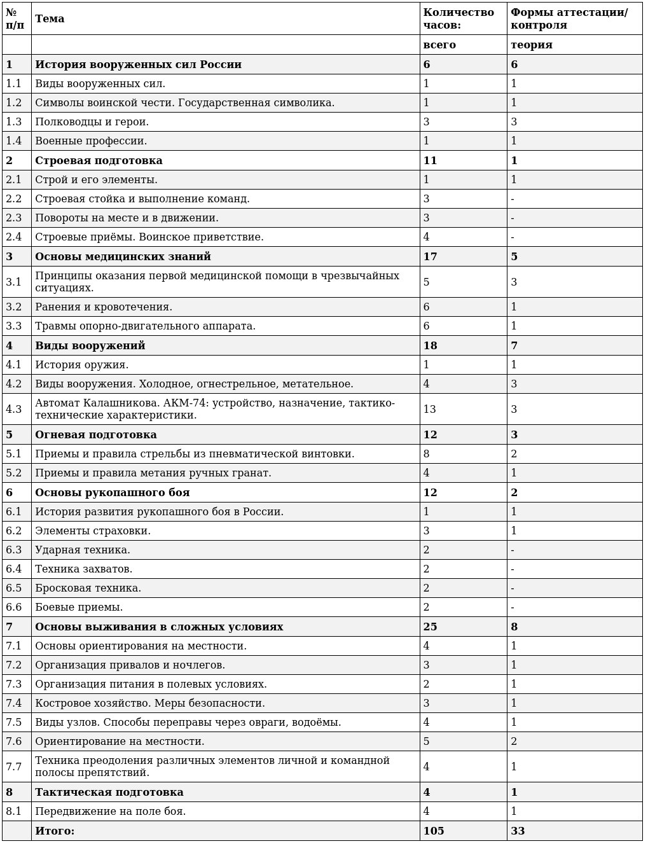

3. СОДЕРЖАНИЕ УЧЕБНОГО ПЛАНА
Вводное занятие. Знакомство с основными разделами программы. Правила безопасного поведения на занятиях.
Раздел 1. История вооруженных сил России
• Тема 1.1. Виды вооруженных сил. Воинская слава России. Армия и флот России XX века. Армия России на современном этапе. Виды и рода войск ВС РФ. Вооружение Российской армии на современном этапе. Ракетные войска. Сухопутные войска. Военно-космические силы. Военно-морской флот. Пограничные войска. Внутренние войска.
• Тема 1.2. Символы воинской чести. Сила воинских традиций. Роль и место традиций и ритуалов в жизнедеятельности воинских коллективов. Система воинских традиций и ритуалов. Боевое знамя воинской части. История военной присяги и порядок ее принятия. Флаг. Герб. Гимн. Геральдика. Знаки отличия.
• Тема 1.3. Полководцы и герои. Полководцы ХХ века: Брусилов, Жуков, Рокоссовский, Антонов, Конев. Создание новых видов и родов вооруженных сил. Герои Советского Союза. Военачальники. Героизм женщин.
• Тема 1.4. Военные профессии. Профессия военного: описание и содержание деятельности. Необходимые умения. Область применения. Военные профессии для девушек.
Раздел 2. Строевая подготовка
• Тема 2.1. Строй и его элементы. Элементы. Виды. Управление строем. Обязанности перед построением и в строю.
• Тема 2.2. Строевая стойка и выполнение команд. Команды: «Становись!», «Равняйсь!», «Смирно!», «Вольно!», «Заправиться!».
• Тема 2.3. Повороты на месте и в движении. Повороты «Налево!», «Направо!», «Кругом!». Строевой шаг. Походный шаг. Построение в шеренгу, колонну. Перестроения. Движение в колонне в обход, по кругу. Движение в колонну по одному, по два, по три.
• Тема 2.4. Воинская честь. Строевые приемы. Строевая стойка. Выход из строя и возвращение в строй, ответ на приветствие. Отдание воинской чести в движении.
Раздел 3. Основы медицинских знаний
• Тема 3.1. Принципы оказания первой медицинской помощи в неотложных ситуациях. Осмотр места происшествия. Осмотр пострадавшего. Признаки жизни и смерти. Выполнение реанимационных мероприятий.
• Тема 3.2. Ранения и кровотечения. Виды ранений. Обработка ран. Виды и правила наложения повязок на раны. Виды кровотечений. Способы остановки кровотечений. Правила наложения жгута.
• Тема 3.3. Травмы опорно-двигательного аппарата. Вывихи, растяжения, разрывы связок. Переломы конечностей. Оказание первой помощи. Правила наложения шин. Способы транспортировки пострадавших.
Раздел 4. Виды вооружений
• Тема 4.1. История оружия от древних времен до современности. Примитивное оружие. Средневековое оружие. Оружие современности.
• Тема 4.2. Виды вооружения Российской армии. Холодное, огнестрельное, метательное. Оружие массового поражения.
• Тема 4.3. Автомат Калашникова. АКМ-74. Устройство, назначение, тактико-технические характеристики.
Раздел 5. Огневая подготовка
• Тема 5.1 Приёмы и правила стрельбы из пневматической винтовки. Техника безопасности при стрельбе. Правила заряжания и разряжения. Изготовка для стрельбы. Прицеливание и производство выстрела. Корректирование при ошибках. Выполнение учебных стрельб. Сдача нормативов.
• Тема 5.2 Приёмы и правила метания ручных гранат. Техника безопасности при выполнении броска гранаты. Положения для метания. Последовательность осуществления броска. Выполнение метания. Сдача нормативов.
Раздел 6. Основы рукопашного боя
• Тема 6.1. История развития рукопашного боя в России. История развития. Виды рукопашного боя.
• Тема 6.2 Элементы страховки. Страховка при падении на бок. Страховка при падении на спину. Страховка при выполнении бросков и приемов.
• Тема 6.3. Ударная техника. Техника ударов руками. Техника ударов ногами.
• Тема 6.4. Техника захватов. Захваты за одежду. Освобождение от захватов.
• Тема 6.5. Бросковая техника. Бросок «через бедро». Бросок «передняя подножка». Бросок «задняя подножка

• Тема 6.6. Боевые приемы. Защита от удара ножом снизу, сверху, сбоку. Защита от угрозы холодным оружием. Материальная часть автомата Калашникова.
Раздел 7. Основы выживания в сложных условиях

• Тема 7.1. Основы ориентирования на местности. Карты и схемы. Правила работы с картой. Сопоставление карты с местностью. Ориентирование с использованием крупных форм рельефа. Ориентирование с помощью компаса и карты. Ориентирование с картой без компаса. Погрешности в ориентировании. Определение азимута и отработка навыков по азимуту. Сопоставление способов ориентирования.
• Тема 7.2. Привалы и ночлеги. Назначение привалов, их периодичность и продолжительность. Личное и групповое снаряжение. Ночлег в полевых условиях: выбор места, распределение обязанностей при устройстве бивака. Меры безопасности при ночлегах в полевых условиях. Охрана природы в месте ночлегов.
• Тема 7.3. Организация питания в полевых условиях. Питание войск в полевых условиях. Составление и гигиеническая оценка раскладки продуктов.
• Тема 7.4 Костровое хозяйство. Меры безопасности. Типы костров. Место для костра. Разжигание костра. Безопасность.
• Тема 7.5. Виды узлов. Способы переправы. Виды узлов. Узлы для связывания верёвок одинакового и разного диаметров. Узлы для закрепления концов верёвок. Специальные узлы.
• Тема 7.6. Ориентирование на местности. Определение азимута. Определение ориентиров. Движение по ориентирам. Движение по азимуту.
• Тема 7.7. Техника преодоления различных элементов личной и командной полосы препятствий. Техника прохождения различных препятствий: переправа по бревну, переправа по параллельным верёвкам, навесная переправа, «маятник», «бабочка».
Раздел 8. Тактическая подготовка
• Тема 8.1 Передвижение на поле боя. Способы передвижения на поле боя. Действия при обороне и в наступлении. Действия в различных составах подразделения.
Календарный учебный график
• Начало учебного года: 1 сентября.
• Окончание учебного года: 30 июня.
• С 1 сентября по 30 сентября: работа с неполным составом, набор обучающихся.

4. МАТЕРИАЛЬНО-ТЕХНИЧЕСКОЕ И ИНФОРМАЦИОННОЕ ОБЕСПЕЧЕНИЕ ПРОГРАММЫ
Для достижения прогнозируемых в программе образовательных результатов необходимы следующие обеспечивающие компоненты:

Материально-техническое обеспечение:
• Помещение для теоретической подготовки (учебный кабинет) со столами, стульями, шкафами.
• Кладовка для хранения инвентаря и формы.
• Спортивный зал, стадион.
• Макеты стрелкового оружия, пневматическая винтовка, мишени.
• Военная форма.
• Технические средства обучения (телевизор, DVD, магнитофон, видеокамера, цифровой фотоаппарат).
Программно-методическое и информационное обеспечение:
• Уставы Вооруженных Сил РФ.
• Учебная литература по каждой дисциплине.
• Методическая литература по образовательной и воспитательной деятельности.
• Методические разработки разных типов занятий, коллективных творческих дел.
• Дидактический материал по каждой дисциплине.
• Наглядные пособия: плакаты, схемы, таблицы, карты, макеты, аудио и видеокассеты.
Документационное обеспечение:
1. Журнал учета деятельности клуба (список обучающихся, учет выполнения образовательной программы, учет общественно полезной деятельности).
2. Положение о работе клуба.
Финансовое обеспечение:
При проведении мероприятий внутри клуба и на территории своего района необходимо рассчитывать на собственные силы, привлекать имеющиеся на территории средства, использовать имеющуюся материальную базу в частности.
Возможно проведение самостоятельных акций по привлечению средств, привлечение физических и юридических лиц в качестве спонсоров при проведении соревнований, слетов, стажировок, стрельб.

5. ФОРМЫ АТТЕСТАЦИИ
Мониторинг результатов деятельности объединения включает:
• Участие в военно-патриотических конкурсах.
• Оценка уровня физической подготовки (сдача нормативов по физподготовке).

6. ОЦЕНОЧНЫЕ МАТЕРИАЛЫ
Нормативы по физической подготовке
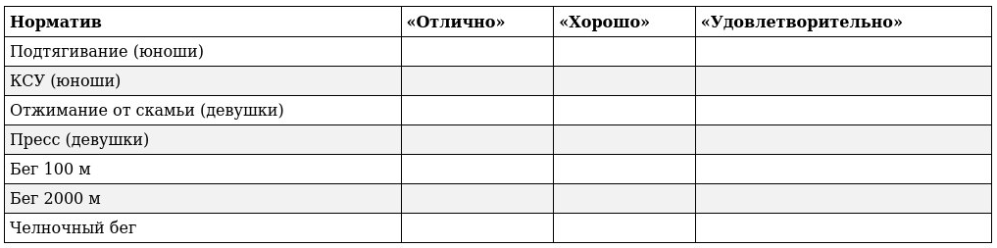
Уровень подготовки по ОБЖ/ОВС
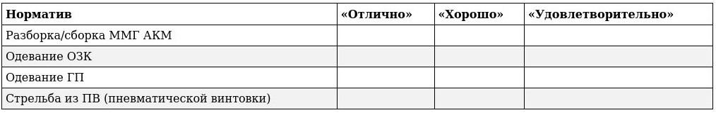

7. СПИСОК ЛИТЕРАТУРЫ И ИНТЕРНЕТ-РЕСУРСЫ
Нормативная база программы:
- Конституция Российской Федерации. – М.: Юридическая литература, 1993.
- Федеральный закон №273-ФЗ от 29.12.2012 «Об образовании в Российской Федерации».
- Приказ Минобрнауки России от 09.11.2018 № 196 «Об утверждении порядка организации и осуществления образовательной деятельности по дополнительным общеобразовательным программам».
- Письмо Министерства образования и науки РФ от 11 декабря 2006 г. № 06-1844 «О примерных требованиях к программам дополнительного образования детей».
- Постановления Главного государственного санитарного врача Российской Федерации от 4 июля 2014 г. № 41 "Об утверждении СанПиН 2.4.4.3172-14 "Санитарно-эпидемиологические требования к устройству, содержанию и организации режима работы образовательных организаций дополнительного образования детей".
- Конвенция ООН «О правах ребенка».
- Лицензия на осуществление образовательной деятельности муниципального бюджетного образовательного учреждения Сявской средней общеобразовательной школы № 186 от 10 апреля 2015 года. (Примечание: аналогично п.7).
- Федеральный Закон «О воинской обязанности и военной службе» № 53 от 28 марта 1998 г.
- Федеральный Закон «Об обороне» № 61 от 31 мая 1996 г.
- Федеральный Закон «О статусе военнослужащих» № 76 от 27 мая 1998 г.
- Федеральный закон «О государственной поддержке молодежных и детских общественных объединений».
- Постановление Правительства РФ «Об утверждении положения о подготовке граждан РФ к военной службе» № 1441 от 31 декабря 1999 г.
- Положение о подготовке граждан РФ к военной службе.
- Постановление Правительства РФ «О военно-патриотических молодежных и детских объединениях» № 551 от 24 июля 2000 г.
- Положение о военно-патриотических молодежных и детских объединениях.
- Приказ Министерства Образования РФ №575 от 23 февраля 2000г. «О подготовке к военной службе в образовательных учреждениях РФ».
- Государственная программа «Патриотическое воспитание граждан Российской Федерации на 2006–2010 годы» от 11.07.05 г. №422.
Литература для педагога:
1. Устав внутренней службы ВС РФ.
2. Устав гарнизонной и караульной служб ВС РФ.
3. Дисциплинарный устав ВС РФ.
4. Строевой устав ВС РФ.
5. Пробный учебник для средних учебных заведений под ред. Гоголева М.И. «Основы медицинских знаний учащихся». Москва: «Просвещение», 1991 г.
6. Учебник для учащихся 10 класса общеобразовательных учреждений под общей редакцией А.Т. Смирнова. Москва: «Просвещение», 2007 г.
7. Академический школьный учебник под общей редакцией А.Т. Смирнова «Основы безопасности жизнедеятельности» 11 класс. Москва: «Просвещение», 2008 г.
8. Учебник для учащихся 8–9 классов общеобразовательных учреждений под общей редакцией В.И. Ляха. Москва: «Просвещение», 2007 г.
9. Учебник для учащихся 10–11 классов общеобразовательных учреждений под общей редакцией В.И. Ляха. Москва: «Просвещение», 2008 г.

Интернет - ресурсы:
